Летняя спартакиада трудящихся
среди коллективов физической культуры Шумячского района
прошла в мае 2021 года. Из пяти видов соревнований команде ТОС №1 дважды улыбнулась удача: по мини футболу среди мужских команд -1 место, по перетягиванию каната – 3 место, итоговое командное место – 2. Так держать!

Шумячская районная газета «За урожай»:
4 июня 2021 г. «В общекомандном зачёте лидирует Надейковичское поселение»;
11 июня 2021 г. «Итоги летней спартакиады трудящихся…»

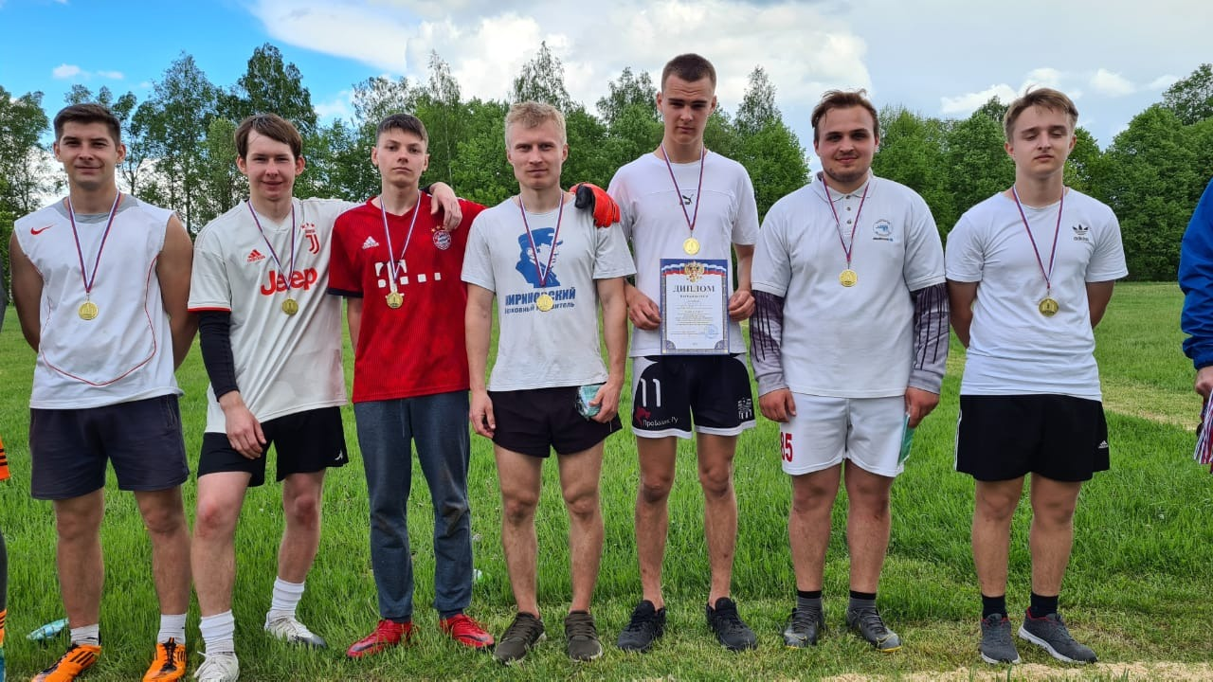

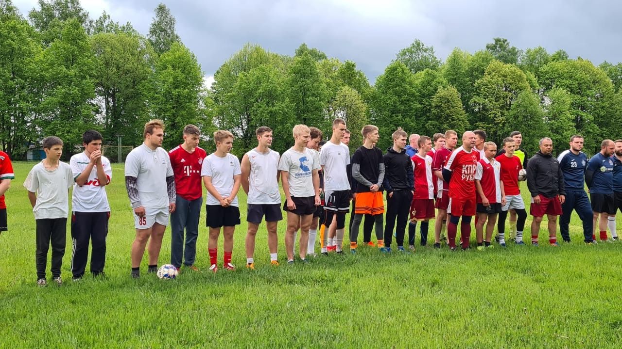

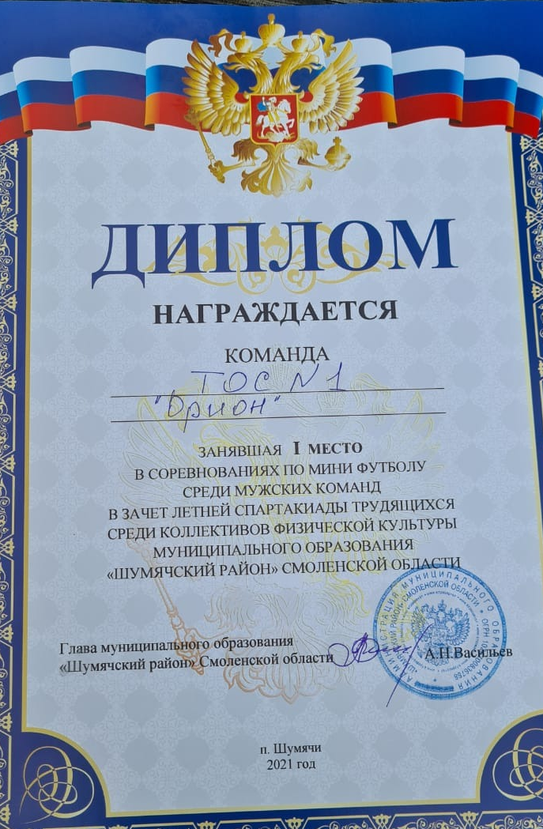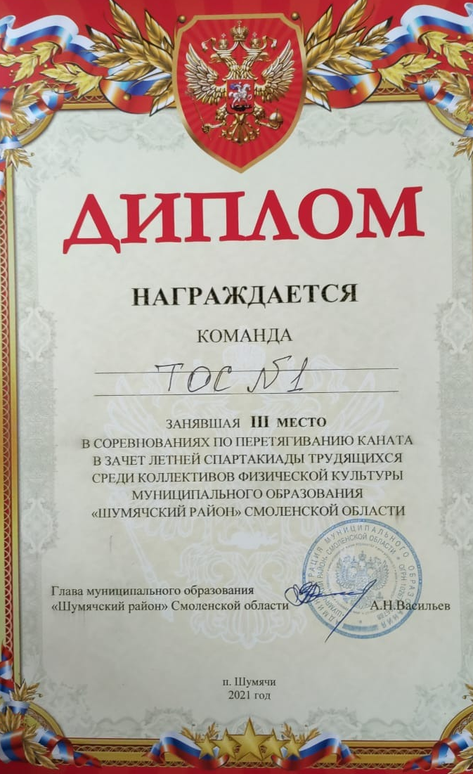

В числе новых начинаний ТОС №1 – игра в шахматы. В зимний период бабушка Зина познакомила ребят улицы Полевая с игрой в шахматы. На летние каникулы подтянулись к бабушкам внуки из других городов. Объявили открытый шахматный турнир «Август-2021». Было восемь участников, сыграно 43 партии. Победителю – диплом и кубок, но и все остальные получили удовольствие от состязания, было предложено турнир сделать традиционным.

